钉钉平台录制课程操作手册

一、建立钉钉群（教师一个人在群内即可）。
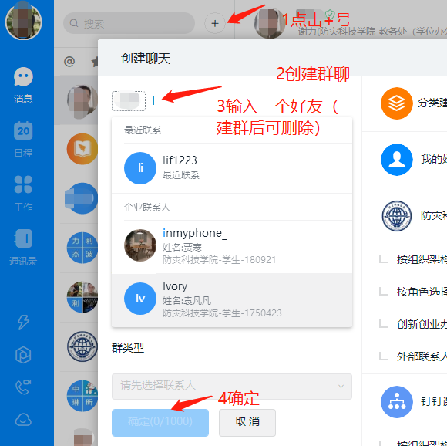

二、进入个人钉钉群，选择直播方式（使用屏幕分享模式），进行课程录制。

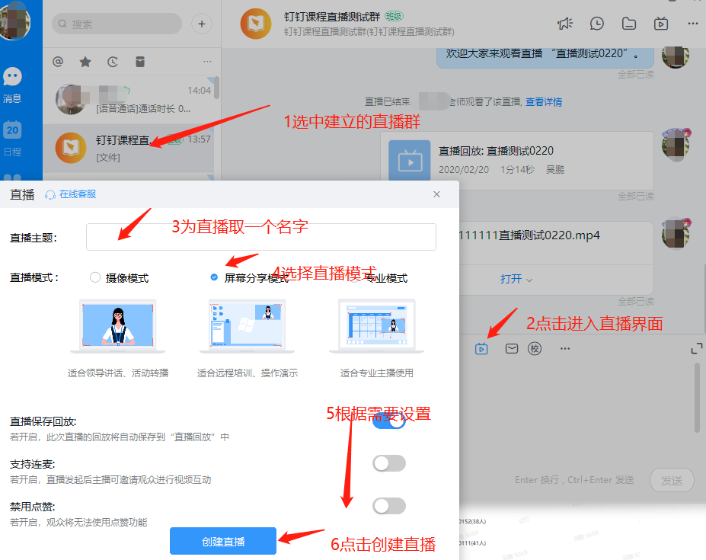
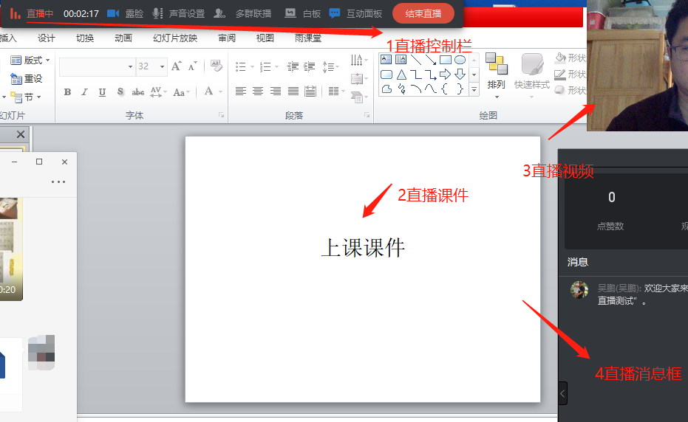

三、直播结束后，课程视频文件自动保存,点击下载可导出视频文件，在授课前发送至学生班级QQ群。

